河北省统计局
涉外统计调查机构资格认定流程图

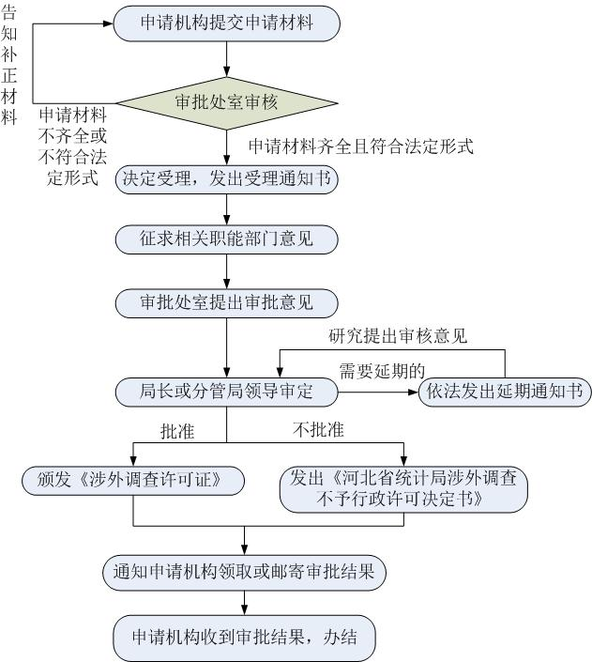

河北省统计局
涉外社会调查项目审批流程图

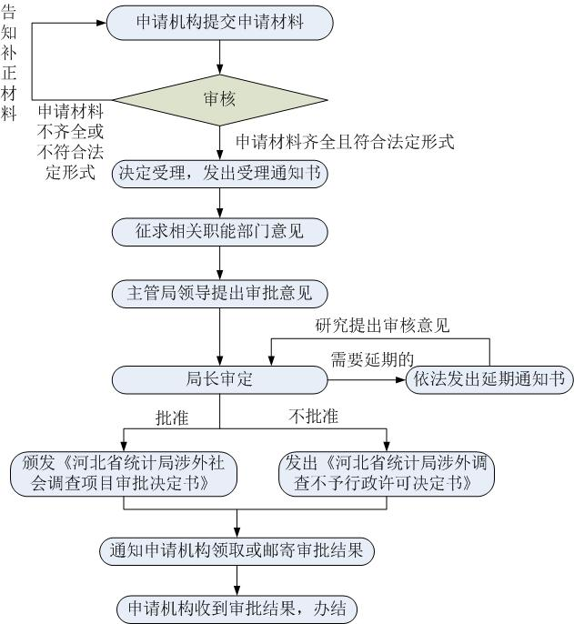

河北省统计局行政处罚流程图

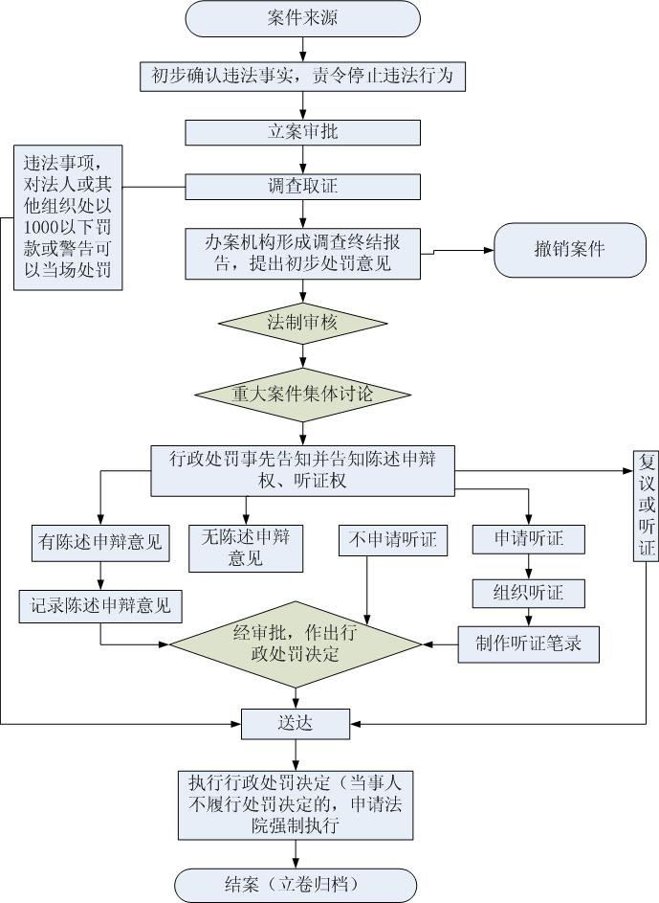

河北省统计局行政检查流程图

